广西普通高中学业水平考试 物理试卷
班级：__________姓名：__________考号：__________
(满分100分，考试时间90分钟)
―、单项选择题
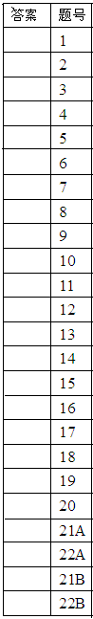
（本大题共16小题，每小题3分，共计48分。每小题只有一个选项是正确的。请将正确答案的序号填入下面的答题表中）
1.关于功是否为矢量，下列说法正确的是
A．力是矢量，功也是矢量 B．因为功没有方向性，所以功是标量
C.力和位移都是矢量，功也一定是矢量 D．因为功有正功和负功，所以功是矢量
2.如图1所示，一带正电的离子束沿图中箭头方向通过两磁极间时，它受到的洛伦兹力的方向
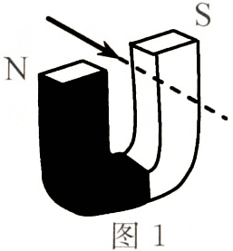
A．向上
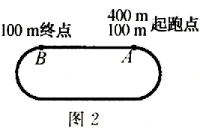
B．向下
C．向N极
D．向S极
3.某学校田径运动场跑道示意图如图2所示，A点是所有跑步项目的起跑点，也是400m赛跑的终点，B点是100m赛跑的终点。在校运会中，甲同学参加了100m赛跑，乙同学参加了400m赛跑，则
A．甲、乙的位移相等 B．乙的位移最大 C．甲、乙的路程相等 D．乙的路程最大
4.如图3所示，用一个水平力F去推放在水平地面上的讲台，讲台静止不动，这时讲台受力的数量是
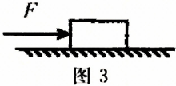
A．1个
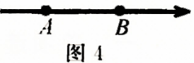
B．2个
C．3个
D．4个
5.图4为某电场中的一条电场线，可以判定
A．该电场一定是匀强电场 B．A点与B点的电场强度方向相同
C．电荷在B点所受电场力比在A点大 D．电荷在B点所受电场力比在A点小
６.做匀速圆周运动的物体，在运动过程中保持不变的物理量是
A．速度 B．合外力 C．加速度 D．动能
7.关于垂直于磁场方向的通电直导线所受磁场力的方向，下列说法正确的是
A．跟磁场方向垂直，跟电流方向平行 B．跟电流方向垂直，跟磁场方向平行
C．既跟磁场方向垂直，又跟电流方向垂直 D．既不跟磁场方向垂直，又不跟电流方向垂直
8.一个物体以一定的初速度水平抛出，经时间t，竖直方向速度大小为υ，则t为
A．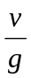 B．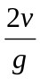 C．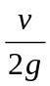 D．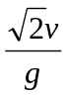
９.如图5所示，劲度系数为k、原长为L的弹簧，一端固定于0点，另一端与小球相连。开始时小球静止在光滑水平面上的A点；当用力F将小球向右拉使弹簧伸长x时，小球静止于B点，则此时弹簧的弹力为
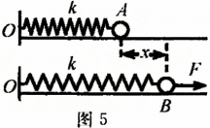
A．kx
B．k（x+L）
C．k（x-L）
D．以上都不对
10.地球同步卫星“静止”在赤道上空的某一点，它绕地球的运行周期与地球的自转周期相同。设地球同步卫星运行的角速度为ω₁，地球自转的角速度为ω₂，则ω₁和ω₂的关系是
A．ω₁＞ω₂ B．ω₁＝ω₂ C．ω₁＜ω₂ D．无法确定
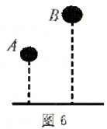
11.如图6所示，两个质量不等的小球从不同高度同时自由下落，不计空气阻力。关于两小球的下落运动，下列说法正确的是
A．位移相同
B．下落时间相同
C．加速度相同
D．落地速度相同
12.关于角速度和线速度，下列说法正确的是
A．半径一定，角速度与线速度成反比 B．半径一定，角速度与线速度成正比
C．线速度一定，角速度与半径成正比 D．角速度一定，线速度与半径成反比
13.关于做匀速圆周运动物体的向心力，下列说法正确的是
A．向心力不变 B．向心力一定是重力 C．向心力为其所受的合外力 D．向心加速度决定向心力的大小
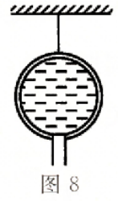
14.如图7甲所示，用频闪照相的方法记录某同学向左运动的情况。若规定向左的方向为正方向，则如图7乙所示的图象能大体描述该同学运动情况的是
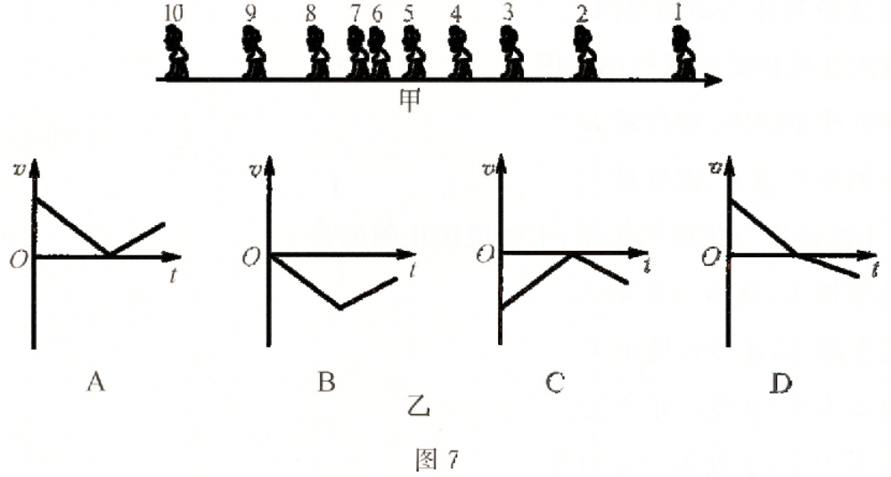
15.—个圆球形匀质薄壳容器所受重力为G，用一细绳将其悬挂起来，如图8所示。现在容器里装满水，打开容器底部的小阀门，让水缓慢流出，则在此过程中，系统（包括容器和容器中的水）的重心位置将
A．慢慢下降 B．慢慢上升 C．先下降后上升 D．先上升后下降
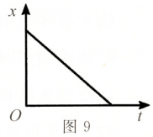
16.物体在粗糙的水平面上运动，其位移一时间图象如图9所示。；已知沿运动方向上的作用力为F，物体在运动过程中受到的滑动摩擦力为f，由图象可知
A．F＞f B．F＝f C．F＜f D．不能确定F与f关系

二、双项选择题
（本大题共6小题，每小题4分，共计24分。每小题有两个选项是正确的，全部选对得4分，只选一个且正确得2分，有错选不得分。其中，21A、22A为《物理（选修1一1）》试题，21B、22B为《物理（选修3—1）》试题，A、B两组试题任选一组作答。如果两组题都作答，按照所选做的第一组题计分。请将正确答案的序号填入下面的答题表中）
17.关于力、运动状态及惯性，下列说法正确的是
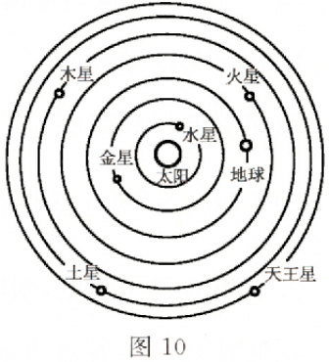
A．力是维持物体运动的原因 B．力是改变物体运动状态的原因
C．物体的质量越大，惯性越大 D．物体的速度越大，惯性越大
18.关于加速度与速度的关系，下列说法正确的是
A．加速度增大，速度一定增大 B．加速度减小，速度可能增大
C．加速度不变，速度一定不变 D．加速度为零，速度不一定为零
19.在下列几种运动中，物体机械能守恒的是
A．汽车刹车时的运动 B．小球做自由落体运动
C．滑块沿光滑斜面下滑 D．跳伞运动员在降落伞打开后匀速下落
20．图10为绕太阳运转的各行星轨道示意图，假设图中各行星只受到太阳引力作用，并绕太阳做匀速圆周运动。下列说法正确的是
A．各行星运行的周期相同 B．各行星运行的线速度相同
C．离太阳越近的行星运行的周期越小 D．离太阳越近的行星运行的线速度越大
21A．如图11所示的情况都是线框在磁场中做切割磁感线运动，其中线框中有感应电流的是
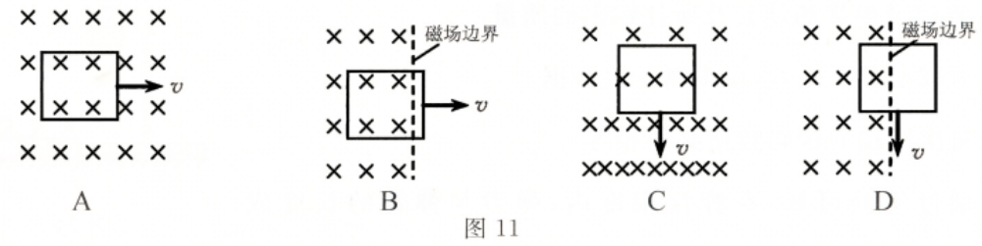
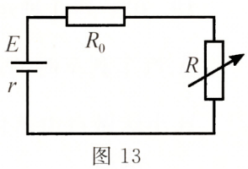
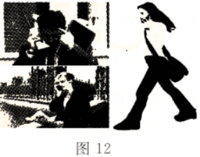
22A．移动通信诞生于19世纪末，发展到20世纪中叶以后个人移动电话逐渐普及，如图12所示。下列关于移动电话功能的判断正确的是
A．移动电话可以发射电磁波
B．移动电话可以接收电磁波
C．移动电话只是一个电磁波发射器
D．移动电话只是一个电磁波接收器
21B.在如图13所示的电路中，当变阻器R的阻值增加时，下列关于通过电源的电流和路端电压的说法正确的是
A．通过电源的电流I将减小 B．不会影响电源的电流的变化 C．路端电压将增大 D．路端电压将减小
22B.由电容器电容的定义式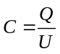可知
A．若电容器不带电，则电容C为零 B．电容C与电容器所带电荷量Q成正比
C．电容C与所带电荷量Q多少无关 D．电容在数值上等于使两板间的电压增加1V时所需增加的电荷量
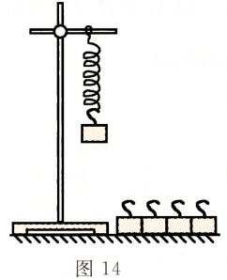
三、实验与探究（每1小问4分，共计8分）
23.(1）用如图14所示的装置做“探究弹力与弹簧伸长量的关系”实验，下列说法正确的是__________。
A．要记录弹簧的伸长及所挂钩码的质量
B．为减小实验误差，应多测几组数据
C．每次增加的钩码数量必须相等
D．通过实验可知，在弹性限度内，弹力与弹簧的长度成正比
(2）在用打点计时器“探究小车速度随时间变化的规律”时，打点计时器所用电源的频率为50Hz，如图15所示是实验中得到的一条纸带，舍去前面比较密集的点，从0点开始将每5个点取做1个计数点，量得s₁＝1.20cm，s₂＝2.60cm,s₃=4.00cm，那么两个计数点之间的时间间隔了T=__________s；小车的加速度a＝__________m/s²；第2点的瞬时速度υ₂＝__________m/s。
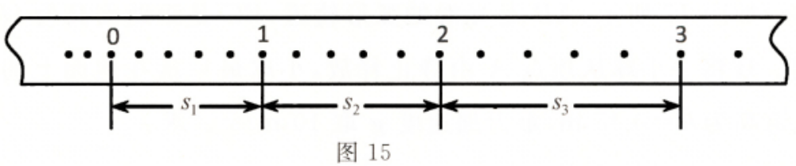

四、计算与探究（本大题共3个小题，第24、25题每题5分，第26题10分，共计20分）
24.（5分）如图16所示，光滑斜面顶端距地面高为2.5m，斜面倾角为30º，现将一物块（可视为质点）从斜面顶端由静止释放，重力加速度g取10m/s²。求：
(1)物块在斜面上滑行时的加速度大小。(2)物块在斜面上滑行的时间。

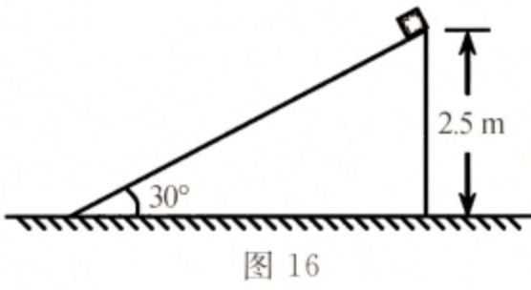
25.（5分）已知地球同步卫星的轨道是圆形的，轨道半径为r，周期为T，引力常量为G。求：
(1）卫星运行的速率υ。（2）地球的质量M。

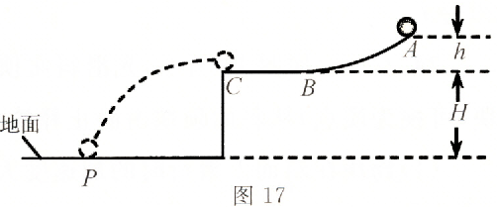
26．(10分）如图17所示，AB是光滑的弧形轨道，BC是距地面高为H=0.80m的光滑水平轨道。现将一小球从顶点A由静止释放，小球最后落在地面上的P点。已知A点距轨道高为h=0.45m，重力加速度g取10m/s²。求：(1）小球通过C点时的速度大小。（2）小球落点P与C点间的水平距离。（3）已知小球质量为0.10kg，求小球到达P点时的动能。

广西普通高中学业水平考试物理参考答案
一、单项选择题（本大题共16小题，每小题3分，共计48分。每小题只有一个选项是正确的）
题号 | 1 | 2 | 3 | 4 | 5 | 6 | 7 | 8 | 9 | 10 | 11 | 12 | 13 | 14 | 15 | 16
答案 | B | A | D | D | B | D | C | A | A | B | C | B | C | A | C | B
二、双项选择题（本大题共6小题，每小题4分，共计24分。每小题有两个选项是正确的，全部选对得4分，只选一个且正确得2分，有错选不得分。其中，21A、22A为《物理（选修1一1）》试题，21B、22B为《物理（选修3—1）》试题，A、B两组试题任选一组作答。如果两组题都作答，按照所选做的第一组题计分。请将正确答案的序号填入下面的答题表中）
题号 | 17 | 18 | 19 | 20 | 21A | 22A | 21B | 22B
答案 | BC | BD | BC | CD | BC | AB | AC | CD
三、实验与探究（每1小问4分，共计8分）
23．(1)BC(全部选对得4分，只选一个且正确得2分，有错选不得分）
(2）0.1(1分）；1.4(2分);0.33(2分）
四、计算题（本大题共3个小题，第24、25题每题5分，第26题10分，共计20分）
21．(5分）解：(1)如右图所示，对物块进行受力分析，则物块受到的合力大小
F_{合}＝mgsin30º (1分）
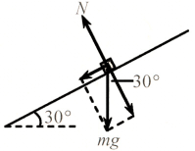
根据牛顿第二定律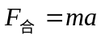得物块的加速度
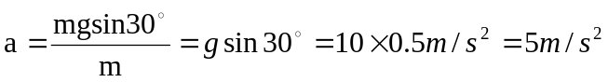 （1分）
(2）由几何关系知斜面长x＝5m (１分）
再由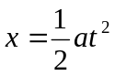得物块在斜面上滑行的时间 (１分）
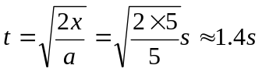 (１分）
25．（5分）解(1）设卫星运行速度为υ,由圆周运动规律得
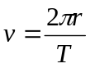 (2分）
(2）设地球质量为M，卫星质量为m，卫星的轨道半径为R，周期为T。卫星做匀速圆周运动的向心力由它们之间的万有引力提供，有
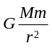＝m(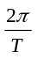)²r，解得M=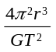 (１分）
26.(10分）解(1）设小球通过C点时的速度为υ，小球从Ａ点到Ｃ点的过程中只有重力做功，机械能守恒，取ＢＣ面为参考面，得
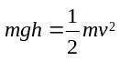 （2分）
解得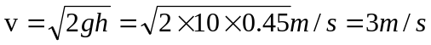 （1分）
（2）设P点与Ｃ点间的水平距离为x，小球在空中飞行的时间为t，根据平抛运动规律得
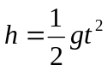(1分)
x＝υ₀t (1分）
解得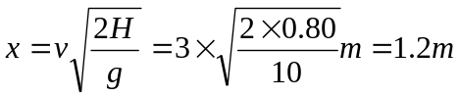 (2分）
（３）设小球到达P点时的动能为Ｅ_{k}，小球从Ａ点到P点的过程中只有重力做功，机械能守恒，取地面为参考面，得
mg（h+Ｈ）＝Ｅ_{k} (2分）
解得Ｅ_{k}＝0.10×10×（0.45＋0.80）Ｊ=1.25Ｊ (１分）

